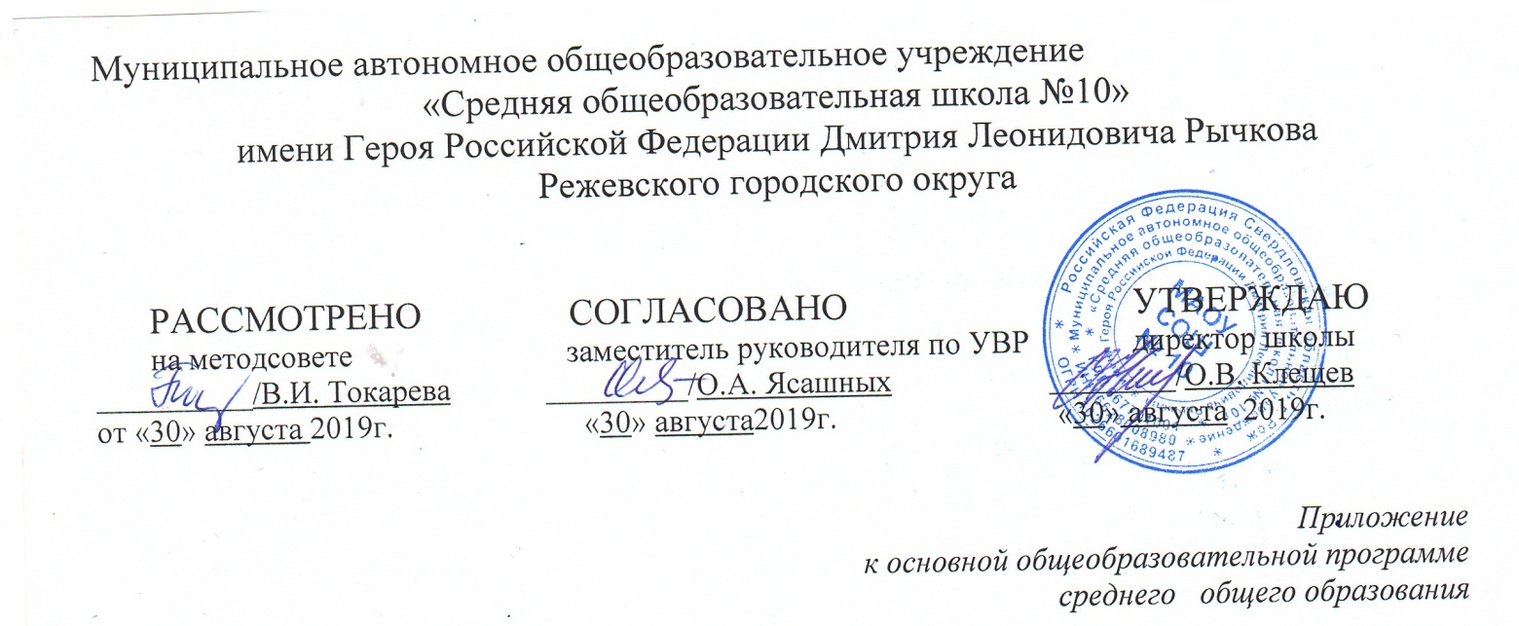

ПРОГРАММА

***элективного курса по математике***

**« Избранные вопросы математики»**

**11 класс**

***2019-2020учебный год***

Пояснительная записка.

Элективный курс «Избранные вопросы математики» предназначен для повышения эффективности подготовки учащихся 11-х классов к итоговой аттестации. Содержание программы рассчитано на 35 часов (1 час в неделю). Данный курс способствует лучшему усвоению базового курса математики, служит для профильной дифференциации и построения индивидуального образовательного пути, для раскрытия основных закономерностей построения математической теории.

***Цель курса:*** повышение уровня математической подготовки школьников;выявление и развитие творческих способностей и логического мышления учащихся.

***Данный элективный курс направлен на решение следующих задач:***

* выявление основных типов математических задач, вызывающих наибольшие затруднение у учащихся, и обобщение основных методов их решения;
* углубление знаний, умений и навыков учащихся по разнообразию методов решения уравнений и неравенств;
* формирование у учащихся интереса к предмету, развитие их математических способностей;
* обеспечение условий для самостоятельной творческой работы учащихся;
* повышение информационной и коммуникативной компетентности учащихся;
* поощрение самостоятельной работы учащихся с научной литературой;
* подготовка к успешной сдаче ЕГЭ по математике.

***Требования к уровню подготовки учащихся:***

В результате изучения курса учащиеся должны уметь:

* решать нестандартные уравнения и неравенства, используя специальные математические методы;
* производить прикидку и оценку результатов вычислений;
* работать с различными источниками информаций;
* уметь изображать на рисунках и чертежах геометрические фигуры, задаваемые условиями задач;
* проводить полные обоснования при решении геометрических задач;
* уметь строить и исследовать простейшие математические модели;
* уметь определять тип текстовой задачи, знать особенности ее решения и применять основные методы решения;
* исследовать элементарные функции с помощью производной;
* отработать умение четко представлять ситуацию, о которой идет речь, анализировать, сопоставлять, устанавливать зависимость между величинами

***Содержание курса***

1. Тригонометрические уравнения и неравенства

Метод разложения на множители. Метод введения новой переменной. Однородные уравнения. Тригонометрические неравенства. Комбинированные уравнения. Выборка корней в тригонометрических уравнениях.

2. Показательные и логарифмические уравнения и неравенства

Решение показательных уравнений и неравенств. Условия существования решений логарифмических уравнений. Решение логарифмических уравнений и неравенств. Метод рационализации при решении неравенств. Уравнения и неравенства с модулем.

3. Функции и их графики

Область определения функции. Четные и нечетные функции. Периодические функции. Возрастание (убывание) функции. Критические точки, максимумы и минимумы. Экстремумы функции. Наибольшее и наименьшее значение функции на отрезке. Алгоритм исследования функции при решении задач. Производная. Физический смысл производной. Геометрический смысл производной. Применение производной к исследованию функций.

4. Уравнения и неравенства с параметром.

Алгебраические уравнения с одной переменной. Равносильность уравнений. ОДЗ. Квадратные уравнения и сводящиеся к ним. Уравнения высших степеней. Теорема Безу. Схема Горнера. Введение новых переменных. Неравенства. Аналитический и графический методы решения.

5. Задачи с экономическим содержанием

Текстовые арифметические задачи на товарно-денежные отношения. Текстовые арифметические задачи на проценты. Задачи о вкладах и кредитовании. Задачи оптимизации производства товаров или услуг.

6. Углы и расстояния в пространстве, задачи планиметрии.

|  |  |  |  |
| --- | --- | --- | --- |
|  | Наименование разделов и тем | Кол-во часов |  |
| 1 | Тригонометрические уравнения и неравенства | 5 |  |
| 2 | Показательные и логарифмические уравнения и неравенства | 5 |  |
| 3 | Функции и их графики | 6 |  |
| 4 | Уравнения и неравенства с параметром. | 5 |  |
| 5 | Задачи с экономическим содержанием | 6 |  |
| 6. | Углы и расстояния в пространстве, задачи планиметрии. | 8 |  |

***Календарно-тематическое планирование***

|  |  |  |  |
| --- | --- | --- | --- |
| ***№ занятия*** | Наименование тем | Кол-во | дата |
|  | ***1. Тригонометрические уравнения и неравенства*** | **5** |  |
| 1-3 | Тригонометрические уравнения. Метод разложения на множители.  Метод введения новой переменной.  Однородные уравнения. | 1  1  1 |  |
| 4 | Комбинированные тригонометрические уравнения. | 1 |  |
| 5 | Выборка корней в тригонометрических уравнениях. | 1 |  |
|  | ***2. Показательные и логарифмические уравнения и неравенства*** | ***5*** |  |
| 6 | Показательные уравнения и неравенства | 1 |  |
| 7 | Логарифмические уравнения и неравенства | 1 |  |
| 8 | Метод рационализации при решении неравенств. | 1 |  |
| 9 | Метод рационализации при решении неравенств. | 1 |  |
| 10 | Уравнения и неравенства с модулем. | 1 |  |
|  | ***3. Функции и их графики*** | ***6*** |  |
| 11 | Область определения функции. Четные и нечетные функции. Периодические функции | 1 |  |
| 12 | Возрастание (убывание) функции. | 1 |  |
| 13 | Критические точки, максимумы и минимумы. Экстремумы функции. | 1 |  |
| 14 | Наибольшее и наименьшее значение функции на отрезке. Алгоритм исследования функции при решении задач. | 1 |  |
| 15 | Производная. Физический смысл производной. Геометрический смысл производной. | 1 |  |
| 16 | Применение производной к исследованию функций. | 1 |  |
|  | ***4.Уравнения, неравенства, си­сте­мы с параметром.*** | ***5*** |  |
| 17 | Уравнения с параметром (аналитический и графический методы решения) | 1 |  |
| 18 | Уравнения с параметром | 1 |  |
| 19 | Неравенства с параметром | 1 |  |
| 20 | Неравенства с параметром | 1 |  |
| 21 | Системы с параметром | 1 |  |
|  | ***5. Задачи с экономическим содержанием*** | ***6*** |  |
| 22 | Текстовые арифметические задачи на товарно-денежные отношения. | 1 |  |
| 23 | Текстовые арифметические задачи на проценты | 1 |  |
| 24 | Задачи о вкладах и кредитовании | 1 |  |
| 25 | Задачи о вкладах и кредитовании | 1 |  |
| 26 | Задачи о вкладах и кредитовании | 1 |  |
| 27 | Задачи оптимизации производства товаров или услуг | 1 |  |
| ***6.Углы и рас­сто­я­ния в пространстве, задачи планиметрии. 8 часов*** | | |  |
| 28 | Угол между скре­щи­ва­ю­щи­ми­ся прямыми, между прямой и плоскостью, между плоскостями. | 1 |  |
| 29 | Расстояние от точки до пря­мой и до плоскости. | 1 |  |
| 30 | Расстояние между пря­мы­ми и плоскостями. | 1 |  |
| 31 | Площади се­че­ний многогранников. | 1 |  |
| 32 | Окружности и треугольники. | 1 |  |
| 33 | Окружности и четырёхугольники. | 1 |  |
| 34 | Окружности и си­сте­мы окружностей. | 1 |  |
| 35 | Задачи на до­ка­за­тель­ство и вычисление. | 1 |  |

**Литература:**

Виленкин Н.Я. Алгебра и математический анализ.10, 11 класс. Учебное пособие для учащихся школ и классов с углубленным изучением математики. –М.: Просвещение, 2007 г.

Галицкий М.Л. Углубленное изучение алгебры и математического анализа. - М.: Просвещение, 2005 г.

Математика. ЕГЭ. Задачи с экономическим содержанием: учебно-методическое пособие/ Под ред. Ф,Ф,Лысенко и С,Ю, КАлабухов – Изд. 2-е – Ростов –на-Дону: Легион, 2016

«4000 задач с ответами по математике. Все задачи части 1/ И.В. Ященко, О.С. Рослова. Л.В. Кузнецова, С.Б. Смирнова и др.; под редакцией И,В, Ященко.- М. Издательство «Экзамен», МЦНМО, 2017

Сергеев И.Н., Панферов В.С.ЕГЭ 2016, Математика. Уравнения и неравенства. Задача 15 ( профильный уровень) / Под ред. А.Л. Семенова, И.В.Ященко. - М.:МЦНМО, 2016.

С.А. Шестаков ЕГЭ 2017. Математика. Задачи с экономическим содержание Задача 17 ( профильный уровень)/ Под ред. И..В.Ященко. - М.:МЦНМО, 2017.

А.Х. Шахмейстер «Дробно-рациональные неравенства» - С.- Петербург. 2014

ФИПИ. ЕГЭ 2020. Открытый банк данных